LICENCIRANJE NOGOMETNIH KLUBOVA  ODJEL ZA LICENCIRANJE HNS  Potvrda o uredovnom radnom vremenu, broju(evima) telefona i adresi e-pošte  Prilog A.pr 01 | 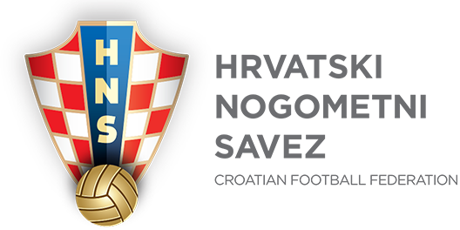

Izjava mora biti potpisana od strane ovlaštenog potpisnika tražitelja licence, i ne smije biti starija od mjesec dana od roka za podnošenje dokumentacije Davatelju licence

Naziv tražitelja licence: ,

Uredovno radno vrijeme tražitelja licence: od do sati.

Broj(evi) telefona:

e-adresa:

Internet adresa:

Datum |  | Ime i prezime ovlaštenog potpisnika  tražitelja licence |  | Potpis

